**受験票**

|  |  |  |  |
| --- | --- | --- | --- |
| 試験区分 | | 受験番号 | 【写真】  申込書兼履歴書に  添付した写真と  同じ写真を添付  すること |
| **技能業務職／障がい者対象** | |  |
| フリガナ |  | |
| 氏　名 |  | |

受験の際のお願い

１　令和６年９月24日（火）に送信したメッセージを熟読の上、受験してください。

２　当日は受付時間内に受付を済ませてください。

３　受験を辞退する場合には必ず人事課まで連絡をしてください。

４　当日は公共交通機関等を利用し、会場までお越しください。

５　台風等の風水害の影響により試験の日程を変更する場合は、岡崎市ホームページで周知するの

で、必ず確認してください。

**＜試験会場案内図＞**

岡崎市役所分館（岡崎市十王町二丁目３番地）

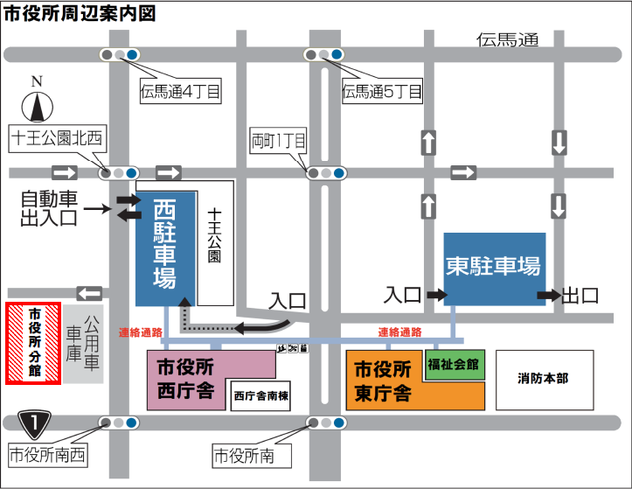

＜連絡先＞

〇　試験当日　　　０９０－３４８２－０３４０

〇　試験当日以外　０５６４－２３－６０９２